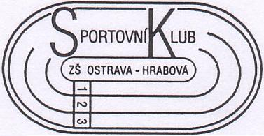
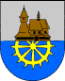


Sportovní klub
ZŠ Ostrava - Hrabová

MINIMARATON DĚTÍ A MLÁDEŽE

IV. ročník

O POHÁR PRIMÁTORA MĚSTA OSTRAVY

Termín: Neděle 17. září 2006

Místo: ZŠ Ostrava – Hrabová, Paskovská 46, 720 00, (možnost přespání zdarma v tělocvičně ZŠ)

Prezentace: prezentace do 9.45 hodin, start v 10:00 hodin

Popis tratě: 1 – 4 km ( podle věku ), cyklostezka bez silničního provozu

Kategorie: ročník narození 1989, 1990 – žáci a žákyně
ročník narození 1991, 1992 – žáci a žákyně
ročník narození 1993, 1994 – žáci a žákyně
ročník narození 1995 a mladší – žáci a žákyně

Organizátor: Sportovní klub ZŠ Ostrava – Hrabová, Maraton klub Seitl Ostrava

Kontaktní osoba: pan Mgr. Rostislav Naď, tel.: ZŠ 596 734 149

V případě požadavků noclehu kontaktujte do úterý 12. září 2006

Ceny: Vítězové kategorií obdrží pohár primátora, 1. - 3. místo v kategorii hodnotné věcné ceny.Pamětní medaile pro nejlepší a tombola pro všechny závodníky. Sladká odměna pro každého, kdo dokončil závod.

Upozornění: Závodníci jsou povinni dodržovat pokyny pořadatelů! Závodu se účastní na vlastní nebezpečí!

Spojení: z vlakového nádraží Ostrava – Svinov - autobus č. 39, zastávka – Šídlovec
z vlakového nádraží Ostrava Hl. n. – tramvaj č. 1, zastávka – Dřevoprodej , přestup na autobus č. 39, zastávka – Šídlovec

Upomínkový předmět pro všechny účastníky.

Hlavním sponzorem je Magistrát města Ostravy.

